  - Постановка задачи для работы с конфигурациями
1С-Рарус: Управление рестораном, ред. 3 (далее 1С:УР) и
1С: Бухгалтерия предприятия, ред. 3.0 (далее 1С:БП)

Создание обработки по выгрузке-загрузке документов и справочников из 1С:УР в 1С:БП
Обработка используется для передачи документов и справочников между серверными информационными базами 1С:УР и 1С:БП.

Выгружаемые документы и справочники
Документы:
- Поступление товаров и услуг
- Реализация товаров и услуг
Справочники:
- Номенклатура
- Контрагенты
- Договоры
Выгружаются только проведенные документы с установленным флагом «Регламентированный учет».
Для справочников осуществляется выгрузка только тех элементов, которые есть в выбранных к выгрузке документах.

Реквизиты обработки по выгрузке из 1С:УР
Реквизиты обработки:
- Период – выбор периода, за который необходимо выгрузить документы
- Организация – выбор организации, по которой выгружаем документы
- Файл выгрузки – выбор файла формата .XML на диске пользователя в который выгружаются данные
- Выгружаемые документы – логические флаги для выбора вида выгружаемых документов, если флаг установлен, этот вид документы заполняется в табличной части на соответствующей странице
- Кнопка «Заполнить таблицы» – по нажатию, происходит заполнение табличной части обработки выбранными документами
- Кнопка «Выгрузить» – по нажатию, происходит выгрузка отмеченных в табличной части документов в файл
- Страницы обработки – заполняются соответствующим видом документов
- Кнопка «Добавить» – открывается подбор для самостоятельного добавления документа соответствующего вида из списка документов
- Кнопки «Установить/Снять пометки» – устанавливают или снимают флаги в столбце «Выгружать» для всех документов на странице
- Поиск – стандартный поиск по табличной части
- Столбец «N» – автозаполняемая нумерация
- Столбец «Выгружать» – флаг (тип булево), если установлен, документ выгружается в файл, если снят, документ не выгружается. При первоначальном заполнении табличной части всегда установлен.
- Столбец «Документ» – наименование подобранного документа, по клику открывается документ
- Столбец «Контрагент» – наименование контрагента из подобранного документа, по клику открывается карточка контрагента
Иллюстрация ниже приведена для примера и общего понимания внешнего вида и расположения реквизитов.
Иллюстрация. Форма обработки на управляемых формах
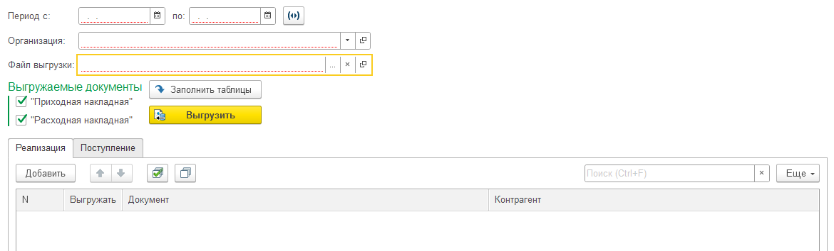

Форма и реквизиты обработки по загрузке в 1С:БП
Ожидаемый внешний вид формы обработки.
Реквизиты обработки:
- Файл загрузки – выбор файла формата .XML на диске пользователя из которого загружаются данные
- Организация – выбор организации, по которой загружаем документы
- Перезаписывать существующие документы – флаг, если установлен, то уже имеющиеся в 1С:БП документы будут перезаписаны, если снят – будут пропущены
- Кнопка «Загрузить документы» – по нажатию происходит загрузка документов из файла

Правила переноса справочников и документов
Счета учета
В документах счета подставляются из регистров бухгалтерского учета:
- для номенклатуры из регистра сведений «Счета учета номенклатуры»,
- для контрагентов из регистра сведений «Счета расчетов с контрагентами».
Номенклатура
Поиск и заполнение номенклатуры по документам происходит следующим образом:
- Документ «Поступление товаров и услуг» Если
1.1 с видом номенклатуры «Товары», ТО
сумма по документу переносится одной строкой на номенклатуру:
- с видом «Материалы»
- склад «Ресторан»
- название номенклатуры «Продукты»
1.2 с видом номенклатуры «Услуги», ТО
Поиск номенклатуры ведется по Наименованию.
Если элемент справочника по условиям не найден, создается новый элемент, иначе, подставляется найденный.
2. Документ «Реализация товаров и услуг»
Сумма по документу переносится одной строкой на номенклатуру с видом «Услуга» и названием «Оказание услуг общественного питания»
Контрагенты
Проверка элементов справочника проводится по реквизитам: ИНН+КПП, если ИНН не заполнен, то по наименованию. Если элемент справочника по условиям не найден, создается новый элемент, иначе, подставляется найденный.
При переносе контрагентов иерархия по группам должна сохраняться.
Договоры
В документ подставляется договор, выбранный основным для контрагента в 1С:БП. Если контрагент новый, то создается новый договор по данным из 1С:УР и этот договор устанавливается основным.

Принцип работы
Открываем 1С:УР, запускаем обработку, выбираем организацию, период, какие виды документов переносим и место, куда сохранится файл выгрузки, нажимаем кнопку «Заполнить таблицы», в табличной части появляется список документов, которые будут выгружены, можно удалить или добавить документы, установить флаг выбора. Нажимаем кнопку «Выгрузить», появляется служебное сообщение «Выгрузка завершена».
Открываем в 1С:БП обработку загрузки, выбираем файл выгрузки и нажимаем кнопку «Загрузить документы». Появляется служебное сообщение, «Загрузка завершена» и список загруженных (или пропущенных, если не стоит флаг перезаписи) документов и справочников.

Примечания
- Обработка должна подключаться во внешние обработки.
- Выгружаются только проведенные документы с установленным флагом «Регламентированный учет».
- Созданные в 1С:БП документы записываются, но не проводятся.
- В документах и элементах справочников, созданных обработкой должен быть комментарий: «Создано автоматически выгрузкой документов 01.01.2001», где 01.01.2001 – дата создания обработкой. Комментарий добавляется после основного комментария, если тот заполнен в источнике.
- Поиск документов по каждому виду осуществляется по дате и номеру документа.
- Перенос справочников осуществляется только для тех элементов, которые есть в выгруженных документах (с учетом правил по обработке номенклатуры).

